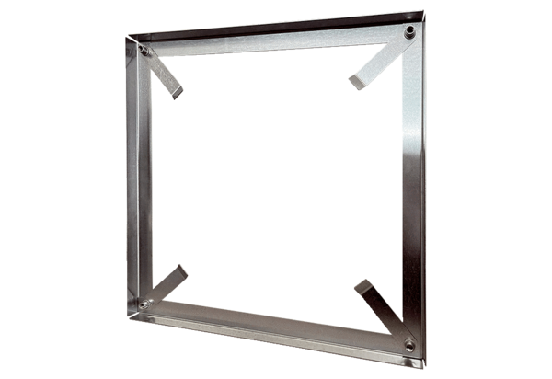Монтажная рамка MRI 80-90Комплект поставки: 1 штукАссортимент: C
Номер артикула: 0073.0066Изготовитель: MAICO

